KOREA UNIVERSITY

**[IMEN 256 인공지능과 지식재산]**

**리튬 이온 전지의 수명 주기 및 공백 기술 파악**

**17조**

**산업경영공학부 2018170806 엄기영**

**산업경영공학부 2018170826 임상욱**

**산업경영공학부 2018170831 최세인**

**산업경영공학부 2018170832 최규빈**

**산업경영공학부 2018170840 윤승주**



**Abstract**

환경오염, 기후변화 문제가 대두되면서 전기차 시장은 급격하게 성장하고 있다. 유럽 연합(European Union, EU)은 2035년 내연기관 자동차 판매 금지 법안을 통과시키며 본격적인 전기차 시대를 선언하였다. 전기차 시장의 성장과 비례하여 전기차의 전지로 활용되는 리튬 이온 전지 시장도 급격히 성장하고 있다. 리튬 이온 전지는 방전 시 전기 에너지를 화학 에너지로 저장할 수 있어 충전이 가능한 이차 전지로, 양극재, 음극재, 분리막, 전해질로 구성되어있다. 글로벌 조사업체 Researchandmarkets에 따르면 2030년까지 리튬 이온 전지 시장은 1138억 9000만 달러 도달, 연 평균 12%의 성장률을 보일 것으로 예측되고있다. 대한민국은 리튬 이온 전지 시장에서 우위를 점하고 있지만, 많은 국가들이 앞다투어 시장에 투자하고 있기에 안심할 수 없는 상황이다.

기술 전망은 주로 전문가의 판단에 의존하기에 객관성, 신뢰성이 부족한 측면이 있었다. 하지만 특허정보를 활용하면 객관적이고 신뢰가능한 전망을 제시할 수 있다. 기술 출원자들은 기술의 권리를 주장하기 위해 특허를 등록하고, 이는 시기별, 국가별로 조회할 수 있기에 기술의 수명 주기, 공백 기술을 파악하기에 가장 적합한 수단이다. 본 연구에서는 TFT(Temporal Fusion Transform)기반 시계열 예측을 통해 리튬 이온 전지 기술의 수명 주기를 파악하고, 리튬 이온 전지 시장의 원천성을 분석하고자 한다. 다음으로 IPC 코드를 기반으로 GTM(Generative Topographic Mapping)알고리즘을 통해 국가별 우위 기술 및 공백 기술을 비교한다. 이를통해 리튬 이온 전지 시장에서 추구할 방향성을 제시, 최종적으로는 국가 발전에 이바지하고자한다.

**목차**

1. **연구배경**
2. **Data 분석**

**2.1. Data 설명**

**2.2. 기술 동향(Trend) 분석**

**2.3. 공백기술 분석**

1. **결론**

**1. 연구배경**

2차 전지는 일회성, 재활용이 불가능한 1차 전지와 다르게 충전, 반복 및 장기간 사용이 가능하여 주목받게 되었다. 2차 전지의 종류로는 납축 배터리, 니켈계 배터리, 리튬이온 배터리가 있는데, 최근 전기차 시장이 급성장하게 되면서 전기차 배터리 시장도 급격하게 성장하게 되었다. 전기차 배터리로 가장 많이 사용되는 배터리가 리튬이온 배터리이기에 이의 수명주기 및 공백기술을 파악하기 위해 연구를 진행하게 되었다.

기술의 수명주기를 파악하는 고전적인 기술예측 방법론으로는 Time Series Forecasts, Trend Impact Analysis, Decision Analysis, Relevance Tree, Delphi 등 다양한 방법이 존재한다. 하지만 방법론만으로는 전문가의 직관, 해석에 의존하여야하기에 객관성과 신뢰성이 부족하다. 따라서 고전적인 기술예측 방법론과 더불어 객관적인 지표들이 제공되는 특허정보를 함께 활용하여 기술예측을 진행하고자 한다.

**2. Data 분석**

**2.1. Data 설명**

[그림 1] WIPSON 리튬이온배터리 검색식

데이터 분석에 필요한 특허 데이터는 전세계 특허정보 온라인 검색서비스인 WIPSON을 이용하여 수집하였다. 국내의 공백기술과 세계의 공백기술을 도출하고 국가별 특허 현황을 비교하기 위하여 한국, 일본, 중국, 미국 4개의 나라를 선택한 후 다음의 검색식을 이용하여 특허를 검색하였다.

**(lithium* or 리튬* or 리티움* or 리츔* or 리툼* 리티윰*) and (배터리* or battery* or 전지* or 밧대리* or 건전지* or 밧데리* or 뱃터리*) and (자동차* or automobile* or 차량* or 차재* or vehicle*)**

검색식은 키워드 추천기를 활용하여 “리튬”, “배터리”, “자동차” 3가지 단어와 유사한 단어들을 포함시켜 도출하였다. 도출된 특허가 주제와 유사성이 없으면 삭제하는 방법으로 전처리를 진행하였다.

검색 결과, 총 20,974건의 특허를 얻을 수 있었고 국가별로는 중국 16,370건, 일본 1,875건, 한국 1,498건, 미국 1,231건 순으로 많았다. 검색 결과로 얻은 전체 특허 중 극히 적은 비율의 IPC 코드를 가진 특허들은 제외시킨 후 19,379건의 특허로 데이터 분석을 실시하였다.

**2.2. 기술 동향(Trend) 분석**

먼저 기술 개발 동향을 파악하기 위해, 연도별 및 월별 특허 출원 횟수를 기준으로 정량적 분석을 진행하였다. 일반적으로 특허가 출원된 이후 대중 공개까지 18개월이 걸리므로 (이철웅, 2021), 가장 최근의 공개일인 2022년 11월 기준으로 18개월 이전인 2021년 5월까지만 진행했고, 트랜드 분석은 기술 성장 곡선을 고려하여 진행하였다. 기술 성장 곡선 방법 사용을 위해서는 기술 출원인과 기술 출원 건수, 시간을 동시에 변수를 설정하고 트랜드 분석을 진행해야 하지만, 출원인 변수를 고려하였을 경우와 아닌 경우의 그래프 형태의 차이가 크지 않았고, 변수를 줄이는 것이 이해가 용이할 것으로 판단되어 분석은 시간별 특허 출원 횟수를 통해 진행하였다.

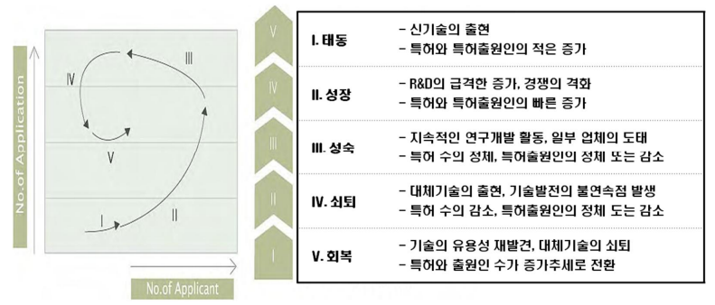

[그림 2] (좌) 기술시장 성장단계 (우)기술 성장 곡선

**2.2.1. 전체 국가 기술 동향**

먼저 연도별 전체 국가 특허 출원 건수를 살펴보면, 2016년까지는 급격한 특허 출원 수 증가로, 태동-성장기에 있었음을 확인할 수 있고, 2017년 부터는 성장기 혹은 성숙기의 초입에 있음을 정성적으로 확인할 수 있었다.

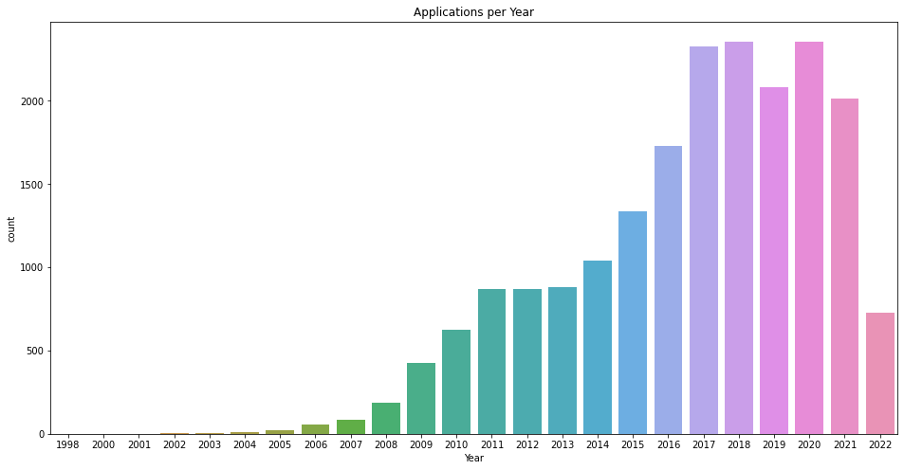

[그림 3] 연도별 특허 출원 건수

월별 출원 건수에서도 전체 국가 기준(파란색) 같은 결과를 얻을 수 있었다.

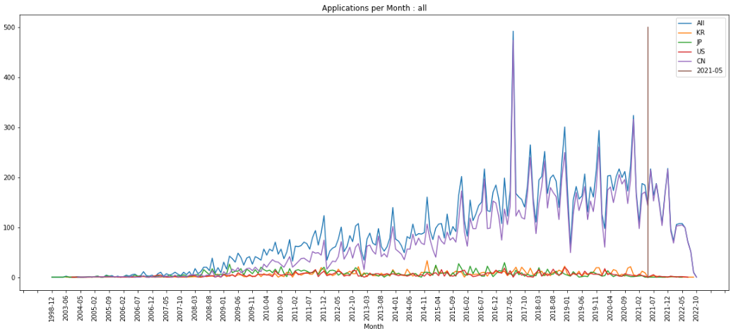

[그림 4] 월별/국가별 특허 출원 건수

트랜드 분석의 목표가 기술 분야의 미래를 전망하는 것이라는 점, 현재 기준 18개월의 특허 공개 시간차가 존재한다는 점에서, 본 조는 전통적인 분석 방법의 일환인 시계열 예측 기반 방법론을 사용해 현재 특허 기술이 어느 시점에 위치해 있는지 보다 정밀하게 분석하였다.

총 세가지 방법론을 사용한 예측을 진행했는데, Exponential Smoothing, ARIMA, TFT (Temporal Fusion Transformer) 모델을 사용하였고, 각각은 구현의 용이성, 트랜드 반영 여부 및 기술 트랜드 분석 레퍼런스 존재(이철웅, 2021), 높은 예측 정확도를 계기로 선정되었다.

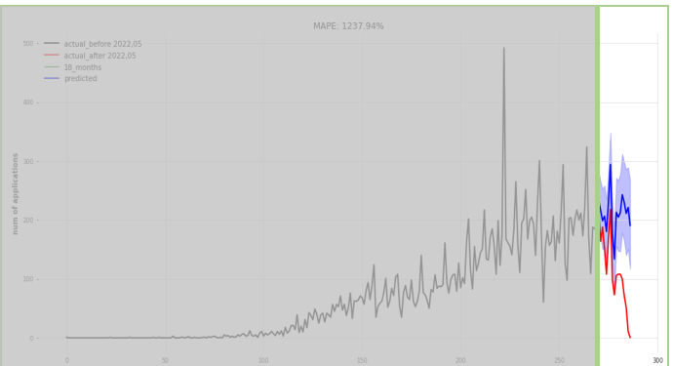 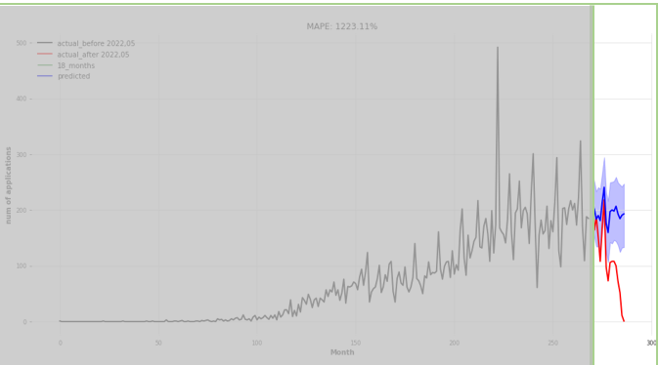

[그림 5] (좌) Exponential Smoothing (우) ARIMA

먼저 시계열 예측 평가 지표로 자주 사용되는 MAPE는 높지 않았으나 Exponential Smoothing, ARIMA 모델에서 특허 출원 개수가 모두 약하게 우상향 되는 경향을 보여주었다. 또한, TFT 모델을 적용하였을 때에도 높은 MAPE와 함께 특허 출원 수가 증가하는 트랜드를 보였다는 점에서 기술 성장 곡선 상 성장기~성숙기에 위치함, 그리고 Hot field로 분류됨을 확인할 수 있었고, 이러한 결과는 특허 공백기술 분석의 필요성을 보여주었다.

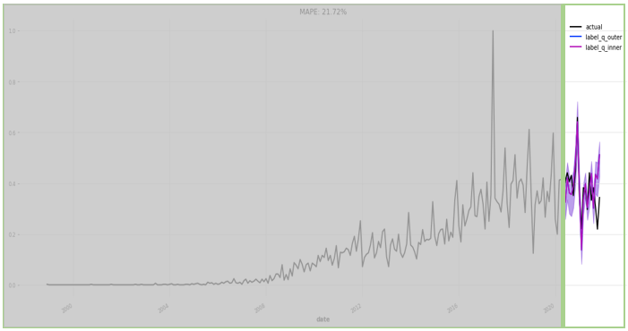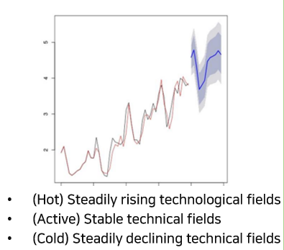

[그림 6] (좌) Temporal Fusion Transformer 모델 (우) 예측 결과별 field 분류

본 프로젝트에서는 전체국가를 대상으로한 분석 외에도 국가별 분석을 진행해 대한민국의 리튬이온전지 기술 분야가 유망할 것인지 확인하고자 하였다. [그림 7]을 살펴보면 전체 국가 중 중국의 특허 출원 건수가 압도적으로 높은 것을 확인할 수 있었고, 중국과 전세계의 트랜드가 거의 유사하므로 중국에 대한 추가적인 트랜드 분석이 무의미함을 확인할 수 있었다. 이에 중국과 전체 국가 데이터를 제외한 대한민국, 미국, 일본에 월별 출원 건수를 기준으로 분석한 결과, 중국과 대한민국은 기술 성장 곡선 기준 성장-성숙기에, 미국과 일본은 쇠퇴기에 위치함을 확인할 수 있었다.

[그림 7] ARIMA를 이용한 국가별 기술 트랜드 예측

추가로 각 국가별 시계열 예측을 진행한 결과 역시 동일한 결과를 보여주었다. 이러한 결과로 리튬 이온 배터리 기술이 전 세계, 그리고 대한민국에서 충분히 연구 가치가 있음을 확인하였으며, 공백기술 분석을 통해 구체적인 유망 분야를 확인하였다.

**2.3. 공백기술 분석**

GTM(Generative Topographic Mapping)기법은 방사형 기저 함수(RBF function)을 활용해 각 단어들의 집합 간 유사도를 기반으로 벡터화시켜 2차원에 투영한 후 분석하는 기법이다. 본 연구의 공백기술 분석 부문에서는 대부분의 특허들이 1개 이상의 IPC Code를 가지고 있다는 점에서 착안해 각 특허들을 GTM 기법을 통해 2차원 공간에 타점하고 해당 특허들간의 관계들을 보며 아직 개발되지 않은 공백기술, 해외에 비해 부족한 국내 공백기술들은 어떤 것들이 있는지 확인 후 국내 기술개발 방향성을 제시하고자 하였다.

**2.3.1. GTM을 활용한 연구데이터 분석**

[그림 8] 연구 데이터 one-hot encoding

우선 GTM학습을 위해 약 2만개의 데이터들이 가지고 있는 IPC코드들을 분류해보니 총 360개의 IPC 코드가 존재함을 확인하였다. 그들 중 극히 적은 수의 코드들을 제거하기 위해 30개 이상의 특허에서 사용되는 IPC 코드만을 추출했고 최종적으로 102개의 서브클래스를 지정해 학습에 사용할 수 있도록 one-hot encoding 해주었다. Map의 크기 같은 경우 우리의 데이터 크기와 형태에 맡도록 조절해가며 최종적으로 6x6의 형태로 결정하였으며 학습에 사용된 RBF function은 마찬가지로 가장 적합하게 구분되는 값으로 3개를 사용했다.

**2.3.2. 결과 분석**

‘Means’ 레이블로 타점해 본 결과는 [그림 9]와 같이 나타났다. 전반적으로 3열 3행부터 4열 4행까지에 해당하는 벡터에 가장 많은 데이터들이 분포함을 확인할 수 있었는데 해당 부분에 해당하는 IPC 코드들을 확인해본 결과 중복적으로 해당하는 코드들이 54개에 달하는 것을 보아 이온배터리 기술의 특허는 단순히 한 두개의 특정기술보다는 다수의 원천기술들이 복합적으로 결합된 형태임을 알 수 있었다. ‘Modes’ 레이블로 타점해 본 결과, 세계 특허들을 기반으로 유추해낸 공백기술이 5개 정도로 좁혀질 수 있다고 판단했고 해당 투영결과를 바탕으로 국내의 기술들을 별도로 비교해볼 수 있었다.

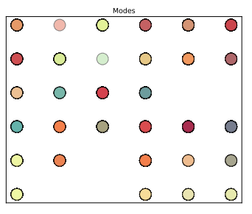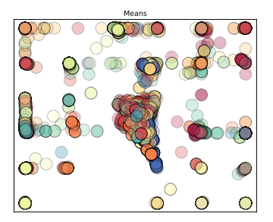

[그림 9] 세계기술의 GTM 벡터 (좌) Means 레이블 (우) Modes레이블

세계의 공백기술과 국내의 공백기술을 비교하기 위해 동일한 plot에 찍어 본 결과, 세계의 공백기술은 5곳, 국내의 공백기술은 13곳으로 좁힐 수 있었다. 따라서 세계의 공백기술 5곳과 국내의 공백기술 중 세계의 공백기술에 중복으로 해당되지 않는 8곳을 공통 행, 열과 유사도를 기반으로 역맵핑해 추적해보았다.

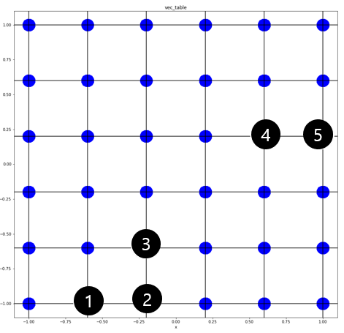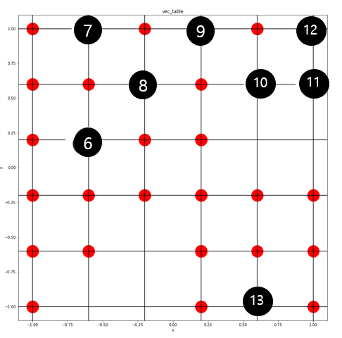

[그림 10] (좌) 세계의 공백기술 (우) 국내의 공백기술

**2.3.3. 공백기술 추정**

우선 세계의 공백기술 5곳에 해당하는 IPC Code를 분석해 보면 1번(B05D, C09D, H01B), 2번(F04D), 3번( A47B), 4번(A61N, B23K), 5번(F24H, A61F, A46B, F24C)로 나뉘어진다. 각 IPC Code에 해당하는 기술에 대한 세부 설명은 [그림 11]과 같다.

[그림11] (좌) 세계 공백기술 IPC Code (우) 국내 공백기술 IPC Code

국내 공백기술 8곳에 해당하는 IPC Code를 분석해 보면 6번(G04G, G04B), 7번(G06F), 8번(F02N), 9번(E02F, B04B, F41G, H04K), 10번(E02D, G01T, E04C), 11번(G04V, G06K), 12번(G16Y, G06M, G02B), 13번(B07B, B29C)로 나뉘어진다. 각 IPC Code에 해당하는 기술에 대한 세부 설명은 [그림 12]과 같다.

**3. 결론**

국내와 세계의 공백기술에 해당하는 IPC 코드들을 섹션별로 분류하면 [그림 12]의 (좌)와 같고, 각 섹션이 해당하는 기술 분야는 [그림 12]의 (우)와 같다.

[그림 12] (좌) IPC 코드 섹션별 부족기술 비교 (우) IPC 코드 섹션

[그림 12]를 통해 확인할 수 있듯이 전 세계적으로는 A섹션에 해당하는 생활필수품 분야의 기술이 가장 부족한 것으로 나타났다. 반면, 국내에서 가장 부족한 기술 분야는 G섹션에 해당하는 물리학 분야였다. 물리학 분야의 경우 전 세계적으로는 공백 기술에 해당되지 않았지만 국내의 경우 9개의 IPC 코드가 나온 것으로 보아 현재 가장 부족한 기술 분야라고 추정할 수 있다.

이처럼 국내 공백 기술 중 가장 부족한 분야로 물리학이 선정된 원인으로는 대한민국 과학기술의 현황을 들 수 있다. 기초과학 분야에 대한 투자가 부족할 것이라는 인식과 달리 2020년 국제학술지 ‘네이처’에 실린 연구 결과에 의하면 대한민국의 과학기술 분야 R&D 예산은 15개국 중 6위였다. 하지만 영향력은 15위로 최하위였는데 이는 매우 경직된 R&D 체계 때문이라는 전문가들의 지적이 많았다. 따라서 여기에서 벗어나 유연한 체계의 필요성이 요구된다.

대한민국은 리튬이온 배터리 분야에서 2020년까지 세계 2위 국가였으나 지난해 4위까지 밀려났다. 여전히 세계에서 손꼽히는 배터리 강국이라고 할 수 있지만 공백 기술 도출 결과 전 세계에 비해 8개나 많은 공백 기술이 도출되었다. 또한 세계 공백 기술로 뽑힌 기술들이 국내에서도 모두 공백 기술로 도출된 만큼 대한민국이 다른 국가들에 비해 특별히 앞서고 있는 기술도 없다고 판단할 수 있다. 그러므로 높은 순위에도 불구하고 여전히 다른 국가들과 기술 격차가 존재한다는 점을 인지하고 리튬이온 배터리 분야를 지속적으로 발전시켜 나가야 한다.

**REFERENCES**

1. “[궁금한 THE 이야기] ① 2차전지의 필수품 ‘리튬’, 왜 중요할까?”, <POSCO NEWSROOM>, 2022.08.04.,

<https://newsroom.posco.com/kr/2%EC%B0%A8%EC%A0%84%EC%A7%80%EC%9D%98-%ED%95%84%EC%88%98%ED%92%88-%EB%A6%AC%ED%8A%AC-%EC%99%9C-%EC%A4%91%EC%9A%94%ED%95%A0%EA%B9%8C/>

(2) “예산은 6위인데 영향력은 15위 한국 과학기술...’20년전 R&D 제도로 더는 안된다’”, <동아사이언스>, 2022.04.13.,

<https://m.dongascience.com/news.php?idx=53613>

(3) 전성찬, "GTM 기반 특허맵을 활용한 화물트럭 수송용 피기백 화차의 유망기술 도출“, 고려대학교 대학원, 2021, 19~28쪽

(4)Héléna Alexandra Gaspar, 「ugtm: A Python Package for Data Modeling and Visualization Using Generative Topographic

Mapping」, journal of open research software, p1-5

(5) 특허를 활용한 기술예측 방법론(SNA를 중심으로), 고무기술 제16권 제1호, 2015, 23-24쪽

(6) WIPO(World Intellectual Property Organization), 「Guide to the International Patent Classification (2022)」, 4-7쪽

(7) KIPRIS 특허정보검색서비스, IPC 분류표_'22.1월 버전.xlsx

(8) Main IPC와 All IPC의 차이점 및 특징, <윕스 공식기업블로그>,

<https://blog.naver.com/PostView.naver?blogId=wipsmaster&logNo=50154805052&redirect=Dlog&widgetTypeCall=true&directAccess=false>

(9) "中·獨 질주에 K-전기차·배터리 세계 시장 점유율 하락", <한국무역협회>,

<https://www.kita.net/cmmrcInfo/cmmrcNews/cmmrcNews/cmmrcNewsDetail.do?searchOpenYn=&pageIndex=1&nIndex=68756&sNo=10537&logGb=A9400_20220609>